Comunicato stampa n. 3, 18 Febbraio 2003

 20 – 22 Febbraio 2003
Prima Rassegna delle Tecnologie, Equipaggiamento, Subfornitura
per la Nautica da Diporto e l’Allestimento Navale

Il mondo della nautica in cifre

Dati 2001 Dati 2001
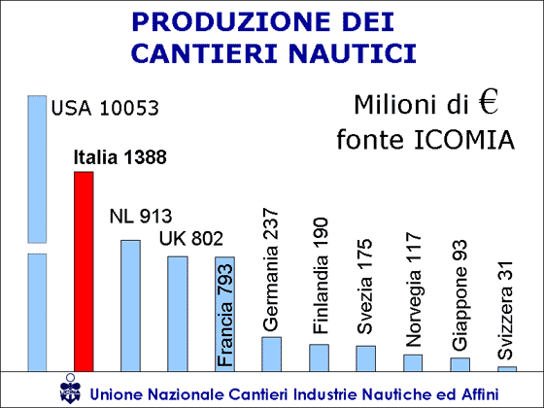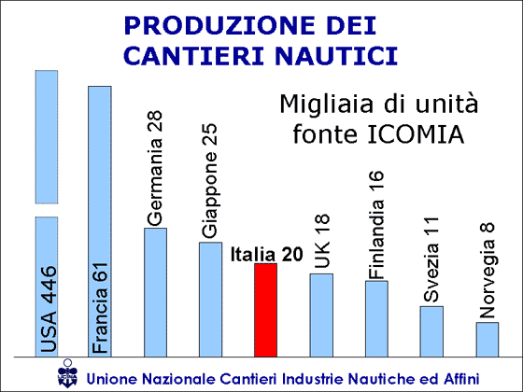

Dati 2002 Dati 2002
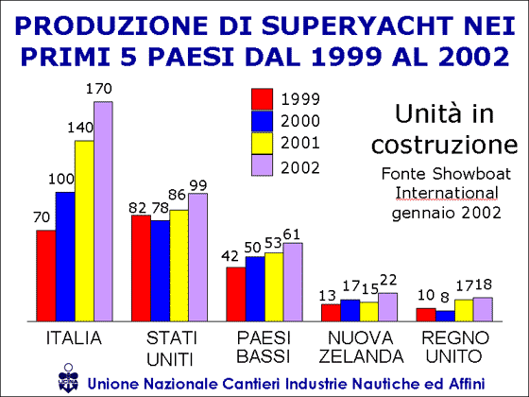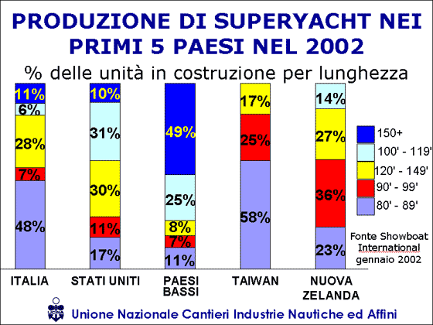

SEATEC, Carrarafiere, viale Galileo 133, Marina di Carrara (MS) Tel. 0585.787963 Fax 0585.787602
Web: .www.sea-tec.it E.mail: info@carrarafiere.com

Ufficio stampa: Catòla & Partners, via degli Artisti 15B – 50132 Firenze
Tel.: 055.5522867; 055.5522892 Fax 055.5534865 Cell. 0335.5618585 E-mail: r.catola@flashnet.it

